**Exercise 1:**

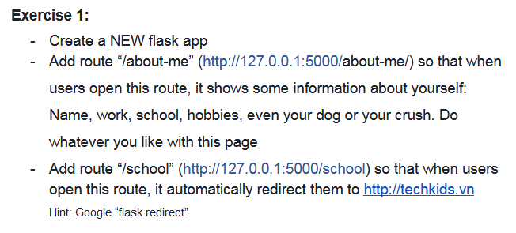

**Trả lời:**

+ app1.py

@@@@@@@@@@@@@@@@@@@@@@

**Exercise 2:**

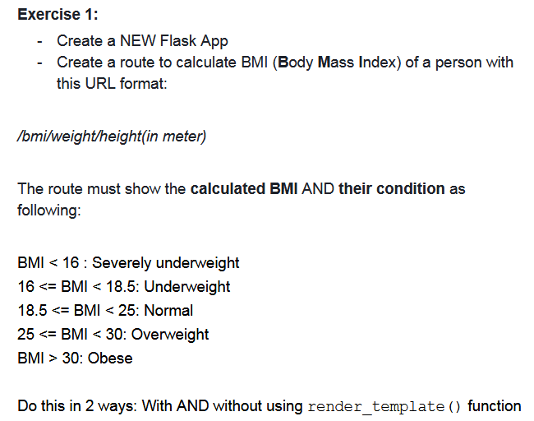

**Trả lời:**

+ File app2.py

@@@@@@@@@@@@@@@@@@@@@@

**Exercise 3:**

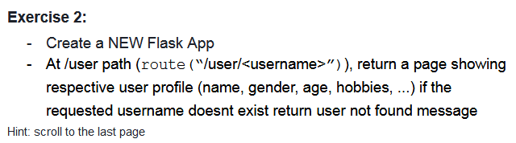

**Trả lời:**

+ File app3.py